ARTS VISUELS - DU 24 juin AU 2 octobre 2022
Nestor alvarez, jorge otero, luis manuel otero alcántara, nestor siré, andréane boulanger, luc BOYER, GABRIELLE brais-harvey, geneviève et matthieu, martine savard.
SITE DE RENCONTRE AVEC L’ART CUBA-QUÉBEC

Le Musée d’art de Rouyn-Noranda est fier de vous présenter l’exposition Site de rencontre avec l’art Cuba – Québec.
En dialogue depuis trois ans avec Colón Cultural, organisme culturel basé dans le quartier Colón à La Havane, le MA est fier de mettre en présence des œuvres de 4 artistes cubains et de 5 artistes témiscabitibiens. La sélection des artistes, réalisée de manière indépendante par les commissaires cubain et québécois, Reynier Guerra Capote et Jean-Jacques Lachapelle, offre un portrait de la création contemporaine sur les deux territoires.
Tous les jours de 11 h à 17 h, mercredi et jeudi de 11 h à 19 h au Musée d’art de Rouyn-Noranda.
Inauguration : jeudi 23 juin à 19 h ou suivre l’inauguration en virtuel sur Facebook Live
Hydro-Québec présentateur officiel de l’exposition.
Conseil des arts du Canada, Ministère de la Culture et des Communications, Ville de Rouyn-Noranda, Colón Cultural.

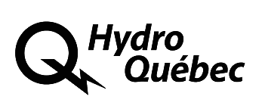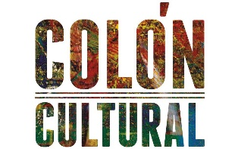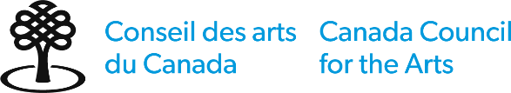

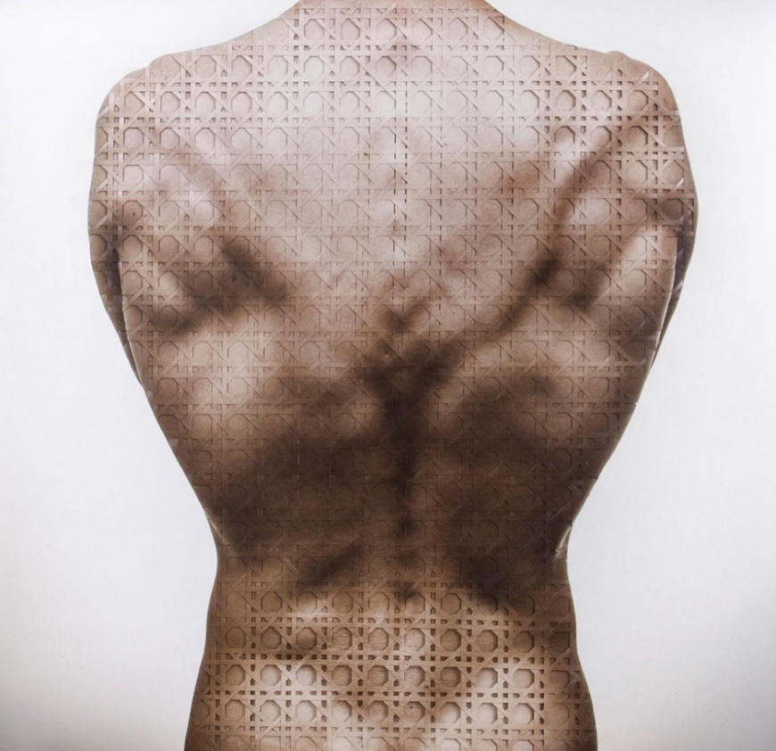

Crédit : Jorge Otero, Retour, Serie War Hero, Impression numérique tissée à la main, 62 x 60 cm, Édition 5 + 2 AP, 2014.

